No Daftar : KLFR-059
FORMULIR PENDAFTARAN

KELAS : Perorangan
KATEGORI PERLOMBAAN : MTQ Anak anak Putri

- DATA PESERTA
- Nama Lengkap : LUTHFIA ZAHRA TALITA
- Tempat / Tanggal Lahir : Klambir lima, 11-02-2015
- Jenis Kelamin : Perempuan
- Nomor HP / WA : 082217091880
- Utusan Dusun : Dusun VIII Gg. Waru
- NIK : 1207245102150001

- PERNYATAAN PESERTA
Saya yang bertanda tangan di bawah ini menyatakan bahwa data yang saya isi adalah benar dan siap mengikuti peraturan MTQ yang berlaku.

Klambir Lima : 28-03-2026

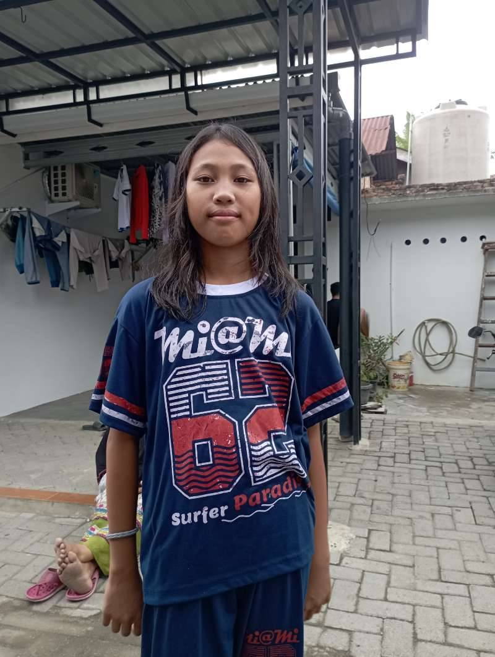 | 

